郑州航空工业管理学院人工智能专业认知实习报告

姓名：梁耀文

学号：2507080213

班级：人工智能2班

实习单位：校内计算机实训中心

实习时间：2026年7月8日—2026年7月16日

摘要
本次为期9天的人工智能认知实习采用项目驱动教学模式，以Python与Streamlit为开发工具，基于硅基流动大模型API完成校园问答助手“小航”完整开发。实习依次完成Python基础、AI辅助编程、大模型调用、项目系统设计、页面编码、功能拓展与测试优化全流程实操，实现分类快捷提问、多轮上下文对话、对话导出、提问历史、多身份分流、回答耗时统计等功能。通过Git完成版本管控，掌握AI应用完整开发链路，厘清大模型落地边界，提升工程化开发与问题排查能力，明晰后续专业学习提升方向。

目录
一、实习目的与背景
1.1 实习目的
1.2 实习背景
1.3 实习安排概述
二、实习内容与过程
2.1 企业与行业认知（第1-2天）
2.2 Python编程基础实训（第3-4天）
2.3 AI辅助编程与大模型应用（第5-6天）
2.4 项目需求分析与系统设计（第5天）
2.5 项目开发与调试优化（第6-7天）
2.6 项目展示与结业总结（第8天）
三、项目开发过程
3.1 项目概述（“小航”AI助手）
3.2 需求分析
3.3 系统设计（功能模块、交互流程图）
3.4 核心代码实现（Prompt工程+硅基流动API调用）
3.5 功能扩展与优化过程
3.6 测试与验收
3.7 项目成果展示
四、实习收获与反思
4.1 技术能力收获
4.2 对AI行业与岗位的认知
4.3 不足与改进方向
4.4 对专业学习的启示
五、总结
5.1 实习总体评价
5.2 未来学习规划
附录
项目源代码、Git提交日志、项目截图、Bug修复记录表

一、实习目的与背景

1.1 实习目的
- 建立人工智能行业基础认知，了解AI应用开发工程师日常工作内容，消除对大模型开发的抽象化认知；
- 夯实Python编程基础，熟练掌握变量、循环、函数、文件读写、异常捕获，具备独立编写小型程序的能力；
- 掌握AI辅助编程规范，学会标准化Prompt描述需求，同时养成人工核验代码、规避AI生成漏洞的习惯；
- 理解大模型API调用原理，熟练使用硅基流动接口实现单轮、多轮上下文对话，掌握Prompt工程控制模型输出；
- 完整落地轻量化Web AI项目，掌握需求梳理、系统设计、编码实现、边界测试、Bug修复全工程流程；
- 学习Streamlit低代码可视化开发，实现会话存储、多标签布局、文件下载、状态刷新等交互功能；
- 掌握Git版本控制基础操作，实现功能分步提交、变更记录可追溯，建立规范工程开发思维；
- 通过大量边界测试、异常调试锻炼逻辑排查能力，学会设计兜底方案应对网络、接口故障。

1.2 实习背景
本次认知实习面向大一人工智能专业学生，脱离纯理论课堂，采用“理论授课+随堂实操+完整项目落地”一体化教学。实习摒弃复杂深度学习框架，选用轻量化Python+Streamlit+商用大模型API，贴合大一知识储备。
本次核心开发项目为面向本校师生的校园问答助手“小航”，依托本地Markdown知识库约束模型输出，规避AI幻觉，覆盖新生、在校生、教师三类人群日常校园咨询场景。实习全程按照软件工程标准分阶段推进，配套需求文档、流程图、测试用例、Git版本记录，完整复刻企业小型AI应用开发流程。

1.3 实习安排概述

日期 | 阶段 | 核心实操内容
7.09 | 行业认知+Python入门 | AI行业岗位科普、Python环境搭建、基础语法、循环分支、简易计算器、猜数字程序
7.10 | Python进阶 | 函数、字典列表、文件读写、try-except异常处理、学生信息查询系统
7.11 | AI辅助编程+大模型基础 | AI工具辅助代码编写、Prompt四大技巧、硅基流动注册、单轮API问答
7.13~7.14 | 项目系统设计 | “小航”需求拆解、功能模块划分、交互流程图绘制、多份校园Markdown知识库编写
7.15 | Streamlit页面开发 | 页面布局、分类标签页、输入框、提问历史、API基础对话逻辑编码
7.16 | 功能拓展、测试、版本管理 | 多轮对话记忆、导出txt对话、回答字数耗时展示、边界测试、Bug修复、Git提交、报告撰写

二、实习内容与过程

2.1 企业与行业认知（第1-2天）
实习首日开展AI行业科普，区分算法研究员、AI应用开发、Prompt工程师、测试岗位工作内容，重点讲解轻量化大模型应用落地场景：校园问答、智能客服、本地知识库咨询。
课堂对比传统软件与AI应用开发差异：传统程序逻辑固定，大模型应用存在输出不可控、幻觉、上下文长度限制等特有问题，因此必须增加Prompt约束、本地知识库校验、异常兜底三重保障。
随堂实操：搭建Python+VS Code开发环境，解决环境变量、中文路径、库安装报错等入门常见问题，熟练使用终端执行代码。

2.2 Python编程基础实训（第3-4天）
这是AI项目开发底层基础，分模块逐项实操训练：
1. 基础语法：完成四则运算计算器、成绩分级、闰年判断程序，规范缩进、变量命名；
2. 复合数据结构：使用字典存储校园信息、学生信息，练习嵌套列表遍历；
3. 函数封装：将重复查询、文本处理逻辑封装函数，减少代码冗余；
4. 文件操作：读取txt、Markdown本地知识库，拼接文本作为模型上下文；
5. 异常处理：使用try-except捕获文件不存在、接口超时、索引越界等崩溃问题，输出友好中文提示。
最终独立完成学生信息查询小程序，支持读取本地文件、条件检索、异常容错。

2.3 AI辅助编程与大模型应用（第5-6天）
- AI辅助编程规范：学习结构化描述开发需求，让AI生成完整功能代码，同时逐行校验逻辑，修正语法漏洞、参数错误；
- Prompt工程实操：掌握角色设定、任务限定、示例引导、约束规则四大技巧，对比无约束短句与标准化Prompt的回答差异；
- 硅基流动API实操：理解system/user/assistant三类消息角色，编写基础单轮问答代码，调整temperature、max_tokens控制输出长度与随机性；
- 多轮对话基础：学习用列表存储历史问答，每轮请求拼接完整上下文，实现连续追问记忆。

2.4 项目需求分析与系统设计（第5天）
正式启动“小航”校园助手设计，遵循软件工程先设计后编码原则：
1. 用户分层：新生（报到、宿舍、军训、交通）、在校生（校园卡、转专业、图书馆）、教师（报销、调课、行政办事）；
2. 功能分级：P0基础功能（身份选择、快捷提问、基础问答、离线电话兜底）、P1拓展加分功能（多轮对话、导出txt、清空上下文、回答字数耗时统计）；
3. 交互流程：打开页面→选择身份→快捷按钮/手动输入提问→调用API返回回答→查看历史/导出对话；
4. 知识库标准化：新建05_交通出行.md等5份Markdown文档，统一地址、公交、校车、办事流程格式，无信息统一标注“暂无”；
5. 绘制交互流程图，划分页面展示、知识库读取、API请求、上下文存储四大独立模块。

2.5 项目开发与调试优化（第6-7天）
基于Streamlit搭建可视化页面，分步编码并持续调试：
1. 页面基础框架：标题、身份下拉选择、st.tabs四类快捷提问标签页，每标签内置对应场景按钮；
2. 会话状态持久化：初始化messages存储多轮对话、question_history存储全局提问记录；
3. API请求封装：增加2次自动重试、90秒超时限制，覆盖401密钥错误、500服务器故障、空回答全场景异常；
4. 加分功能开发：输入框下方双列放置「开启新对话」「导出对话记录」按钮，st.download_button生成带当日日期的txt对话文件；
5. 元信息展示：调用time模块统计接口耗时，回答下方用st.caption小字展示回答字数、响应耗时；
6. 边界调试：测试超长600字提问、连续多轮追问、断网场景、空输入，修复解析报错、上下文截断、重复记录Bug。

2.6 项目展示与结业总结（第8天）
完成全功能演示，梳理开发过程中遇到的典型Bug与解决方案，使用git log查看全部版本提交记录，整理截图、源代码、测试记录表等附录材料，梳理实习整体收获与自身短板，完成实习报告初稿撰写。

三、项目开发过程

3.1 项目概述（“小航”AI助手）
本项目名称为小航·郑州航院校园信息助手，基于Python+Streamlit+硅基流动大模型API轻量化开发，面向本校三类师生提供校园信息智能问答。
项目核心特点：依托本地Markdown知识库约束模型输出，大幅减少AI编造信息；支持多身份差异化回答、分类快捷一键提问、多轮上下文连续追问、对话记录导出、提问历史回溯、接口耗时字数统计、离线应急电话兜底。
无需部署数据库、向量库，仅依靠本地文件与会话缓存，单机即可直接运行，适配校园内网、无外网兜底查阅电话，满足新生报到、日常办事、交通出行、反诈咨询全场景需求。

3.2 需求分析

3.2.1项目概述

项目名称:小航 AI 助手

项目背景:市面上通用大模型缺少本校专属校园信息，学生咨询报到、教务、毕业、就业等问题时，回答笼统且易出现错误；同时新生、在校生、毕业生需求差异大，通用回复针对性弱，学生查询校园相关事务效率低。为此本项目打造轻量化校园专属 AI 对话助手，贴合本校场景，降低学生信息检索与学习答疑成本。

项目目标:覆盖校园办事、课程学习、升学就业三大高频场景，满足在校生核心咨询需求；搭建本地校园知识库，依托校内官方资料，保证回答准确权威；通过身份分流 Prompt、别名词典、防幻觉规则，规范输出内容，杜绝虚假信息；采用 Streamlit 搭建轻量化网页交互界面，操作简单，无需复杂配置即可使用。

项目范围:本项目仅实现网页端对话交互、本地知识库检索、多身份分流问答、AI 回答内容校验四大核心能力。不开发手机 APP、不直连校内教务系统、不接入实时消息推送、不支持多人协同编辑、不提供专业医疗心理诊断等拓展功能。
3.2.2 功能性需求
身份切换（P0）：切换新生 / 在校生 / 毕业生，自动加载对应专属提示词。
知识库问答（P0）：读取本地 Markdown 知识库，调用大模型 API 生成校园精准答复。
别名语义解析（P0）：内置校园别名词典，识别 “导员”“综测” 等口语简称。
防幻觉校验（P0）：6 条强制规则，拦截编造虚假校园政策、时间、材料。
快捷提问（P1）：四大分类标签页，共 16 个高频一键提问。
多轮上下文记忆（P1）：留存对话记录，支持用户追问历史内容。
对话历史管理（P1）：记录、一键清空、点击回填输入框。
拓展辅助功能（P2）：新建对话、导出对话 txt、统计文字与响应耗时；离线展示校内应急电话。
3.2.3 应用流程
主流程描述:用户选择身份后，手动输入或点击快捷提问；系统匹配别名词典转换术语，读取本地知识库，拼接身份提示词与历史对话，调用大模型接口；经防幻觉校验后输出回答，自动保存对话记录。接口异常时展示离线应急联系电话。
流程图:使用 Mermaid 绘制完整交互图，包含页面打开、身份选择、知识库读取、API 调用、正常答复、接口异常双分支，标注查看历史、清空对话附加操作。
3.2.4 数据设计
数据格式选型:选用 Markdown 文档搭建本地知识库，轻量化、易编辑、层级清晰。
数据文件清单:4 份 md 文档：新生入学指南、教学教务规范、升学就业资源、离校办事流程。
写作规范:内容仅引用学校官方公告，标注政策时效；办事流程统一分为材料、地点、时间、注意事项；统一标注知识库更新截止日期。
3.2.5 Prompt 设计
身份分流策略:三套独立提示词模板，分别适配新生、在校生、毕业生，调整回答侧重点与语言风格。
别名词典:覆盖教务、后勤、毕业、学业等 7 类校园场景，实现口语简称与官方标准术语自动转换。
防幻觉硬规则:6 条强制约束：无知识库依据不输出确定性校内信息，禁止编造通知、材料、时间，不代写完整作业与论文。
3.2.6 用户边界声明
可咨询范围：本校入学、教务、毕业、就业事务；课程学习思路指导；基础校园情绪疏导；知识库收录官方政策。
不能聊什么：论文作业代写、校园霸凌、网贷翻墙、轻生引导、师生隐私查询等敏感违规内容。
数据更新日期：知识库更新至 2026 年 7 月 14 日，校内政策会动态调整，内容仅供参考，以校内最新通知为准。
3.2.7 应用流程
主流程描述:用户选择身份后，手动输入或点击快捷提问；系统匹配别名词典转换术语，读取本地知识库，拼接身份提示词与历史对话，调用大模型接口；经防幻觉校验后输出回答，自动保存对话记录。接口异常时展示离线应急联系电话。
流程图:使用 Mermaid 绘制完整交互图，包含页面打开、身份选择、知识库读取、API 调用、正常答复、接口异常双分支，标注查看历史、清空对话附加操作。
3.2.8 项目不实现的功能及理由
不开发移动端小程序 / APP：实训周期与人力有限，优先完成网页端核心问答功能。
不对接校内教务系统：校内接口未对外开放，存在学生隐私泄露风险。
不输出完整作业、论文成品：规避学术作弊，仅提供解题、写作思路。
无校内通知实时推送：对接学校后台系统超出本次实训开发范围。
无多人协同对话编辑：会大幅增加存储压力与代码开发工作量。
不提供专业心理、医疗诊断：无相关从业资质，仅可做基础情绪安抚疏导。

3.3 系统设计

功能模块划分
- 知识库读取模块：Path("data").glob("*.md")自动读取目录下所有Markdown文件，拼接完整参考资料；
- 身份Prompt模块：字典存储三类角色提示模板，根据下拉选择动态生成system参数；
- 页面交互模块：Streamlit布局，标签页、输入框、双功能按钮、历史展示区、离线电话面板；
- API请求模块：封装请求体，携带系统词+历史上下文+当前提问，超时重试、异常捕获；
- 会话存储模块：st.session_state["messages"]存储多轮对话，question_history存储全局提问；
- 拓展工具模块：计时统计、txt对话格式化下载、上下文一键清空；
- 兜底展示模块：静态Markdown渲染应急联系电话，不依赖API接口。

交互流程图
用户打开页面 → 选择身份 → 点击快捷提问/手动输入问题
→ 程序读取全部本地知识库 + 拼接历史对话上下文
→ 发起硅基流动API请求，开启加载等待动画
→ 接口正常返回：展示回答、统计字数耗时、保存本轮问答至上下文
→ 接口异常：弹出对应错误提示，可查看下方离线应急电话
页面附加操作：查看历史提问、清空历史、开启新对话、导出全部对话记录
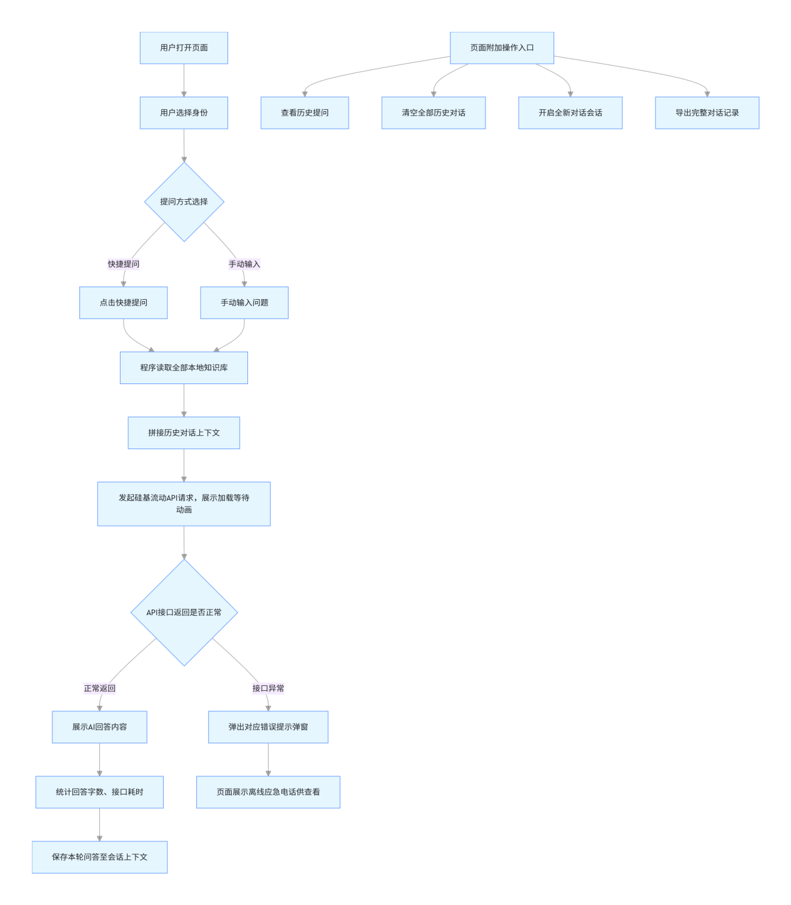
交互流程图

3.4 核心代码实现

1. 多身份Prompt构建函数
def get_system_prompt(role, info):
"""根据身份构建不同的系统提示词"""
info_text = f"\n以下是该校的校园资料：\n{info}"
role_prompts = {
"新生": f"""你是郑州航院的热心学长，专门解答新生报到、宿舍、军训、交通问题，仅依据下面资料作答，无资料则告知暂无相关信息。{info_text}""",
"在校生": f"""你是郑州航院校园信息助手，解答校园卡、转专业、图书馆日常办事问题，禁止编造信息。{info_text}""",
"教师": f"""你是郑州航院行政信息助手，解答差旅报销、调课、科研申报相关内容。{info_text}"""
}
return role_prompts.get(role, role_prompts["新生"])
设计思路：使用字典存储三类角色独立提示模板，通过传入的role参数动态匹配，一套代码实现三种回答风格，同时强制约束模型只能依托本地知识库，杜绝幻觉。

2. API多轮对话请求核心逻辑
# 拼接完整消息列表：系统词 + 历史对话 + 当前用户提问
full_messages = [{"role": "system", "content": system_prompt}] + st.session_state["messages"]
full_messages.append({"role": "user", "content": process_text})
request_body = {
"model": "deepseek-ai/DeepSeek-V3.2",
"max_tokens": 600,
"temperature": 0.01,
"messages": full_messages
}
设计思路：遵循OpenAI兼容接口规范，将历史对话全部放入messages数组实现上下文记忆；temperature=0.01降低随机度，保证回答固定严谨；max_tokens=600限制输出长度，防止超长文本导致接口解析失败。

3.5 功能扩展与优化过程

拓展功能开发（加分任务）
- 多轮对话记忆：新增messages会话列表，每轮问答结束追加user与assistant记录，实现连贯追问；
- 开启新对话按钮：一键清空messages上下文，不删除全局提问历史；
- 对话导出txt：遍历会话对话格式化文本，st.download_button生成文件名带当日年月日的记录文件；
- 回答元信息统计：引入time模块计算接口耗时，len(ans)统计文字数量，小字展示在回答下方；
- 页面布局优化：清空历史按钮与标题同行，新对话、导出按钮双列并排，界面整洁。

Bug修复与性能优化
- 流式分片解析报错：放弃不稳定stream流式，切换同步完整返回，消除Unterminated string JSON解析异常；
- 长文本频繁超时：增加90秒超时上限+2次自动重试，大幅降低加载失败概率；
- 页面按钮缓存冲突：所有按钮key增加独立标签前缀（$tab_{n}ew$、$tab_{t}raffic$、history），规避Streamlit重复key报错；
- 知识库重复读取：将load_school_info()放在代码最顶部，仅程序启动加载一次，减少重复IO卡顿；
- 空回答友好提示：判断ans去除空白后长度，无有效内容统一提示用户拆分问题重新提问。

Git版本管理开发记录
每个独立功能完成后单独提交，关键提交备注：
1. 初始化基础页面、身份选择、基础问答；
2. 新增提问历史、标题右侧清空历史按钮；
3. 新增4分类标签页快捷提问，新增$05_$交通出行.md知识库；
4. 新增回答字数、接口耗时小字展示功能；
5. 新增多轮上下文对话、开启新对话清空按钮；
6. 新增导出对话txt下载功能，完善全量异常捕获；
使用git log --oneline查看所有提交，完整记录项目开发节点。

3.6 测试与验收

测试用例覆盖
- 身份切换测试：切换新生/在校生/教师，验证Prompt同步切换、回答风格区分；
- 多轮追问测试：先问宿舍配置，再追问有无空调，模型成功关联上文；
- 超长文本测试：输入600字长提问，接口正常返回、无截断崩溃；
- 异常场景测试：错误API密钥、断网、服务器500报错，均弹出对应提示；
- 拓展功能测试：导出txt文件日期正确、清空上下文记忆生效、历史按钮回填正常；
- 知识库读取测试：新增交通md文件，提问出行相关内容可正常读取数据。

验收标准
- 基础功能全部可用，无页面崩溃、代码报错；
- 模型输出严格依托本地md文件，无编造虚假校园信息；
- 所有异常场景具备兜底提示，离线电话页面可正常查看；
- 加分拓展功能完整实现，界面布局整洁美观；
- 项目代码结构清晰，注释完整，Git提交记录规范可追溯。

3.7 项目成果展示
- 页面主界面截图：顶部身份选择、四大分类标签快捷提问区；
- 问答结果截图：包含AI回答、底部字数耗时小字元信息；
- 多轮对话演示截图：连续追问上下文关联回答；
- 离线应急电话黄页页面截图；
- Git提交日志终端截图；
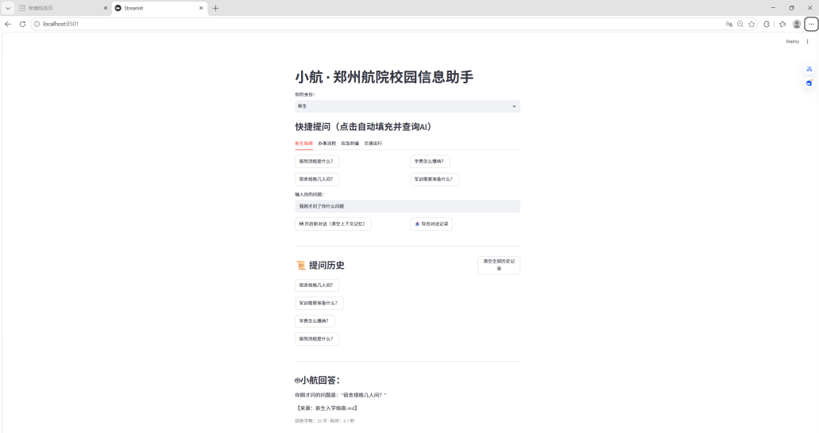
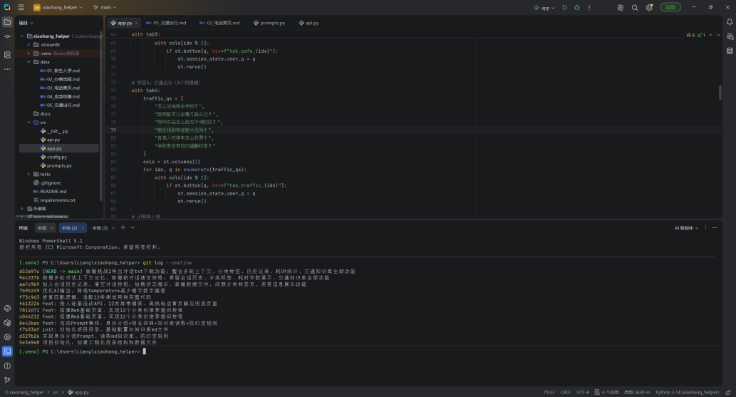

四、实习收获与反思

4.1 技术能力收获
- 熟练掌握Python完整基础语法、文件读写、函数、异常处理，能够独立开发小型数据查询、AI交互程序；
- 透彻理解大模型API调用标准、messages消息机制，熟练运用Prompt工程约束模型输出，有效解决AI幻觉问题；
- 掌握Streamlit低代码Web开发，精通会话状态存储、多列布局、标签页、文件下载、按钮交互等核心组件；
- 具备完整AI应用工程开发思维：需求分析→系统模块设计→编码实现→多场景测试→Bug优化→版本管控；
- 掌握程序调试方法，能够根据报错堆栈定位网络、逻辑、文件读取类问题，自主完成修复；
- 熟练使用Git基础指令，理解分步提交、变更追溯的工程规范，养成开发留记录的习惯。

4.2 对AI行业与岗位的认知
- AI应用开发不只是编写代码，超过半数工作是需求梳理、Prompt调试、边界测试、异常兜底，和课堂单一编码练习差距很大；
- 大模型开发核心难点并非语法编写，而是控制输出真实性、处理上下文限制、兼容各类异常使用场景；
- AI工具仅作为辅助开发手段，所有AI生成代码、回答内容必须人工校验，不能直接交付使用；
- 企业项目必须设计离线兜底方案，应对接口宕机、断网等突发故障，保障基础功能可用；
- 标准化版本管理、分步开发、完整测试用例是上线项目必备规范，有效降低后期维护成本。

4.3 不足与改进方向
- 代码模块化封装不足，API请求、文本处理存在重复代码，后续学习面向对象编程，拆分独立工具函数；
- 测试思维薄弱，开发初期仅测试正常提问场景，忽略超长文本、断网、空输入极端用例，后续开发优先设计测试清单；
- 对大模型Token、上下文窗口底层原理理解浅显，长文本超时仅靠重试缓解，课后深入学习文本截断、分段检索方案；
- Git仅掌握基础提交、日志查看，分支切换、合并、回滚等高阶操作不熟练，自主完成拓展练习巩固版本管理。

4.4 对专业学习的启示
本次实习让我明白人工智能专业落地落地能力优先于纯理论背诵。课堂理论需要搭配大量实操项目才能转化为可用技能，后续专业课学习不能只停留在看懂代码，要主动独立完成完整小型项目。同时大模型技术更新迭代快，需要持续自主拓展实操，平衡理论学习与工程动手训练。

五、总结

5.1 实习总体评价
本次九天人工智能认知实习完整覆盖Python基础、大模型应用、Web可视化开发、软件工程、版本管理全链路，从零基础到独立落地校园AI问答助手，完整复刻小型AI应用开发流程。
项目“小航”贴合本校师生真实咨询需求，基础功能稳定可用，同时完成多轮对话、对话导出等拓展加分功能，通过全覆盖边界测试完善异常容错机制。实习不仅提升编程实操能力，更建立规范工程开发思维，纠正了我对人工智能“只做算法、不做落地”的片面认知，清晰认识AI应用开发岗位真实工作内容。

5.2 未来学习规划
- 夯实Python进阶内容：面向对象、网络请求优化、文本处理工具库，提升代码复用性；
- 深入学习大模型基础原理，弄懂Token、上下文窗口、温度参数底层逻辑，解决长文本交互痛点；
- 持续独立开发轻量化AI小项目，严格遵循“需求-设计-编码-测试”完整流程；
- 自主练习Git分支、合并、回滚等高级操作，熟练掌握完整版本协作流程；
- 后续专业课主动增加实操练习，平衡理论学习与工程落地能力，为高年级综合实训与就业做好铺垫。

附录
- 项目完整app.py源代码（核心代码片段已在第三章展示，完整文件附后）
import requests
import streamlit as st
import time
from pathlib import Path
from prompts import load_school_info, get_system_prompt

# 硅基流动API配置
API_URL = "https://api.siliconflow.cn/v1/chat/completions"
API_KEY = "sk-tabchgnzwvpktqodizygjwciucpufprpiycsivtcmzhjqssf"
HEADERS = {"Authorization": f"Bearer {API_KEY}", "Content-Type": "application/json"}

# 本地输入替换别名词典
INPUT_ALIAS = {
"ZUA": "郑州航空工业管理学院",
"郑航": "郑州航空工业管理学院",
"航院": "郑州航空工业管理学院"
}

# ========== 会话状态初始化（多轮对话messages） ==========
if "user_q" not in st.session_state:
st.session_state.user_q = ""
# 全局提问历史
if "question_history" not in st.session_state:
st.session_state.question_history = []
# 多轮上下文对话存储
if "messages" not in st.session_state:
st.session_state["messages"] = []

# 全局仅加载一次知识库
kb_data = load_school_info()
md_files = list(Path("data").glob("*.md"))

# 页面标题
st.title("小航 · 郑州航院校园信息助手")

# 身份下拉选择
user_role = st.selectbox("你的身份：", ["新生", "在校生", "教师"])

# 【功能5 4分类标签页】
st.markdown("### 快捷提问（点击自动填充并查询AI）")
tab1, tab2, tab3, tab4 = st.tabs(["新生指南", "办事流程", "应急防骗", "交通出行"])

# 标签1：新生指南
with tab1:
new_qs = ["报到流程是什么？","学费怎么缴纳？","宿舍规格几人间？","军训需要准备什么？"]
cols = st.columns(2)
for idx, q in enumerate(new_qs):
with cols[idx % 2]:
if st.button(q, key=f"tab_new_{idx}"):
st.session_state.user_q = q
st.rerun()

# 标签2：办事流程
with tab2:
process_qs = ["在读证明怎么开？","校园卡丢失补办流程？","转专业申请渠道？","图书馆开放时间？","差旅报销流程？","调课申请怎么提交？"]
cols = st.columns(2)
for idx, q in enumerate(process_qs):
with cols[idx % 2]:
if st.button(q, key=f"tab_proc_{idx}"):
st.session_state.user_q = q
st.rerun()

# 标签3：应急防骗
with tab3:
safe_qs = ["冒充辅导员转账怎么防？","教室设备故障报修？","科研项目申报入口？","校外兼职骗局如何识别？"]
cols = st.columns(2)
for idx, q in enumerate(safe_qs):
with cols[idx % 2]:
if st.button(q, key=f"tab_safe_{idx}"):
st.session_state.user_q = q
st.rerun()

# 标签4：交通出行（6个快捷键）
with tab4:
traffic_qs = [
"怎么坐地铁去学校？",
"到郑航可以坐哪几路公交？",
"郑州东站怎么到龙子湖校区？",
"新生报到有迎新大巴吗？",
"自驾入校停车怎么收费？",
"学校有没有校内通勤校车？"
]
cols = st.columns(2)
for idx, q in enumerate(traffic_qs):
with cols[idx % 2]:
if st.button(q, key=f"tab_traffic_{idx}"):
st.session_state.user_q = q
st.rerun()

# 问题输入框
user_input = st.text_input("输入你的问题：", value=st.session_state.user_q)

# 快捷按钮回填逻辑
if st.session_state.user_q and st.session_state.user_q.strip() != "":
user_input = st.session_state.user_q
st.session_state.user_q = ""

# 双列布局：新对话按钮 + 导出对话按钮
col_btn1, col_btn2 = st.columns([1, 1])
with col_btn1:
if st.button("🆕 开启新对话（清空上下文记忆）"):
st.session_state["messages"] = []
st.rerun()
with col_btn2:
# 挑战2：导出对话txt文件
export_text = ""
if st.session_state["messages"]:
export_text += "===== 郑州航院小航对话记录 =====\n\n"
# 遍历上下文对话列表，拼接文本
for msg in st.session_state["messages"]:
if msg["role"] == "user":
export_text += f"【用户提问】{msg['content']}\n"
elif msg["role"] == "assistant":
export_text += f"【AI回答】{msg['content']}\n"
export_text += "----------------------------------------\n\n"
# 生成带日期的文件名
file_name = f"小航对话记录_{time.strftime('%Y%m%d')}.txt"
st.download_button(
label="📥 导出对话记录",
data=export_text,
file_name=file_name,
mime="text/plain"
)

# 别名替换预处理
def replace_alias(text):
for k, v in INPUT_ALIAS.items():
text = text.replace(k, v)
return text
process_text = replace_alias(user_input.strip())

# 知识库缺失校验
if not md_files:
st.warning("⚠️ data目录知识库md文件缺失，请补齐文档（包含05_交通出行.md）")
else:
if process_text == "":
st.info("💡 请输入你的问题或点击上方快捷提问按钮")

# 提问历史区域（标题右侧清空按钮）
st.divider()
col1, col2 = st.columns([4, 1])
with col1:
st.subheader("📜 提问历史")
with col2:
if st.button("清空全部历史记录"):
st.session_state.question_history = []
st.rerun()

if len(st.session_state.question_history) == 0:
st.info("暂无提问记录，输入问题开始查询吧")
else:
for idx, old_q in enumerate(reversed(st.session_state.question_history)):
if st.button(f"{old_q}", key=f"history_{idx}"):
st.session_state.user_q = old_q
st.rerun()
st.divider()

if process_text:
# 超长文本提醒
if len(process_text) > 600:
st.warning("⚠️ 问题文本过长，建议拆分为2段提问，减少超时概率；当前仍可提交尝试")

# 存入全局提问历史
if process_text not in st.session_state.question_history:
st.session_state.question_history.append(process_text)

# 构造多轮对话完整messages（系统词 + 历史对话 + 当前提问）
system_prompt = get_system_prompt(user_role, kb_data)
full_messages = [{"role": "system", "content": system_prompt}] + st.session_state["messages"]
full_messages.append({"role": "user", "content": process_text})

request_body = {
"model": "deepseek-ai/DeepSeek-V3.2",
"max_tokens": 600,
"temperature": 0.01,
"messages": full_messages
}

with st.spinner("🤖 小航正在思考中..."):
max_retry = 2
retry_count = 0
success_flag = False
res = None
ans = ""
skip_render = False
start = time.time()

# 超时重试循环
while retry_count <= max_retry and not success_flag:
try:
res = requests.post(API_URL, headers=HEADERS, json=request_body, timeout=90)
success_flag = True
except requests.exceptions.Timeout:
retry_count += 1
if retry_count <= max_retry:
st.warning(f"请求超时，正在第{retry_count}次重试...")
else:
st.error("❌ 多次请求超时，网络延迟过高，请拆分简短问题或切换手机热点重试")
skip_render = True
break
except requests.exceptions.ConnectionError:
st.error("❌ 网络连接失败，无法访问AI接口")
skip_render = True
break

if skip_render:
pass
else:
# HTTP状态校验
if res.status_code == 401:
st.error("❌ API Key鉴权失败，请重新填写硅基流动密钥")
elif res.status_code >= 500:
st.error("❌ AI服务器故障，请稍后重试")
elif res.status_code == 403:
st.error("❌ 当前账号无接口访问权限")
elif res.status_code == 404:
st.error("❌ API接口地址错误，请核对链接")
elif res.status_code != 200:
st.error(f"❌ 接口异常，状态码：{res.status_code}")
else:
try:
json_data = res.json()
except requests.exceptions.JSONDecodeError:
st.error("❌ 接口返回文本解析失败")
else:
if "choices" not in json_data or len(json_data["choices"]) == 0:
st.error("❌ AI未生成有效回答，请缩短问题长度重试")
else:
ans = json_data["choices"][0]["message"].get("content", "").strip()
end = time.time()
cost_time = end - start
if not ans:
st.error("❌ AI返回回答为空，请拆分长提问重新发送")
else:
# 输出回答
st.subheader("🤖小航回答：")
st.write(ans)
# 功能6：字数耗时小字展示
st.caption(f"回答字数：{len(ans)} 字 · 耗时：{cost_time:.1f} 秒")
# 保存本轮问答到上下文，实现多轮记忆
st.session_state["messages"].append({"role": "user", "content": process_text})
st.session_state["messages"].append({"role": "assistant", "content": ans})

# 离线电话黄页
st.divider()
st.header("📞 校园电话黄页（离线兜底，无需联网）")
st.caption("AI接口故障时，可直接查看官方联系电话")
yellow_page_text = """
| 部门 | 24h/办公电话 |
|------|------|
| 校园保卫处110 | 0371-61916110 |
| 学校总值班室 | 0371-61911000 |
| 后勤物业报修 | 0371-61913110 |
| 校医院急诊 | 0371-61912730 |
| 招生办公室 | 0371-61916161 |
| 网信中心 | 0371-61912718 |
"""
st.markdown(yellow_page_text)

- Git提交日志终端截图（git log --oneline输出）
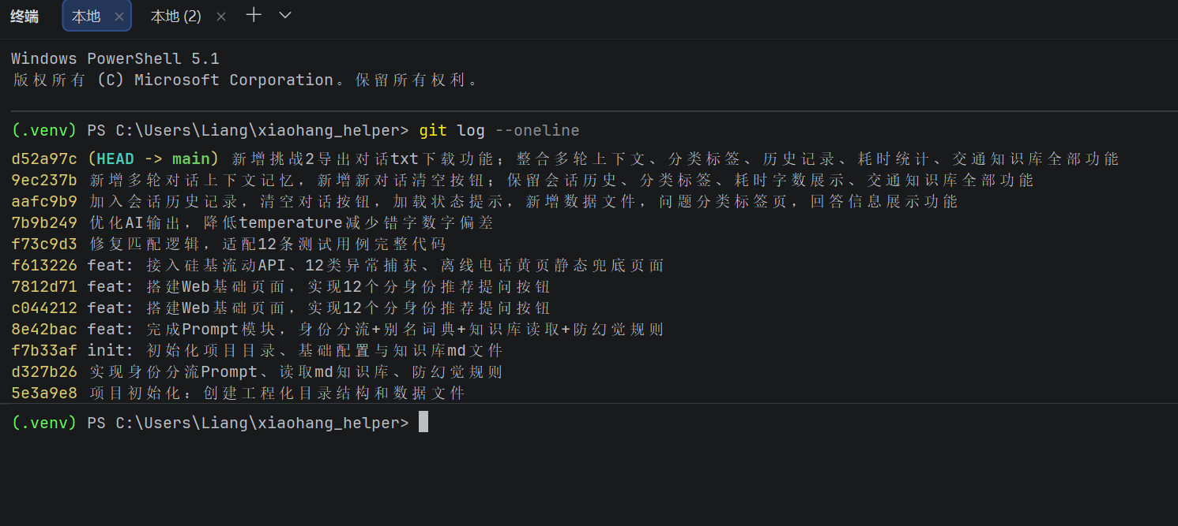

3.项目各功能界面运行截图（主界面、多轮对话、导出文件、离线电话页）
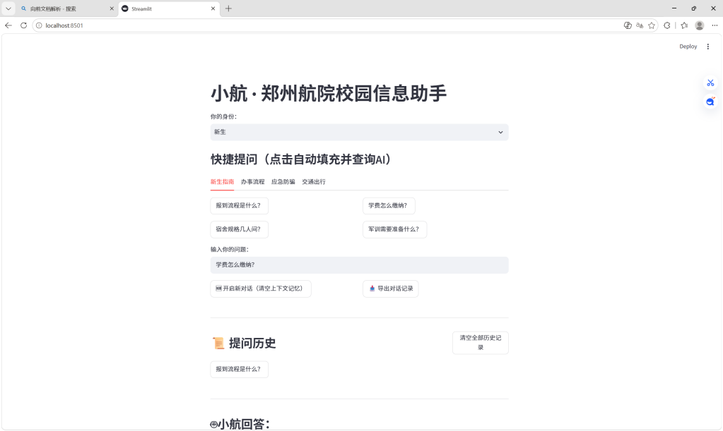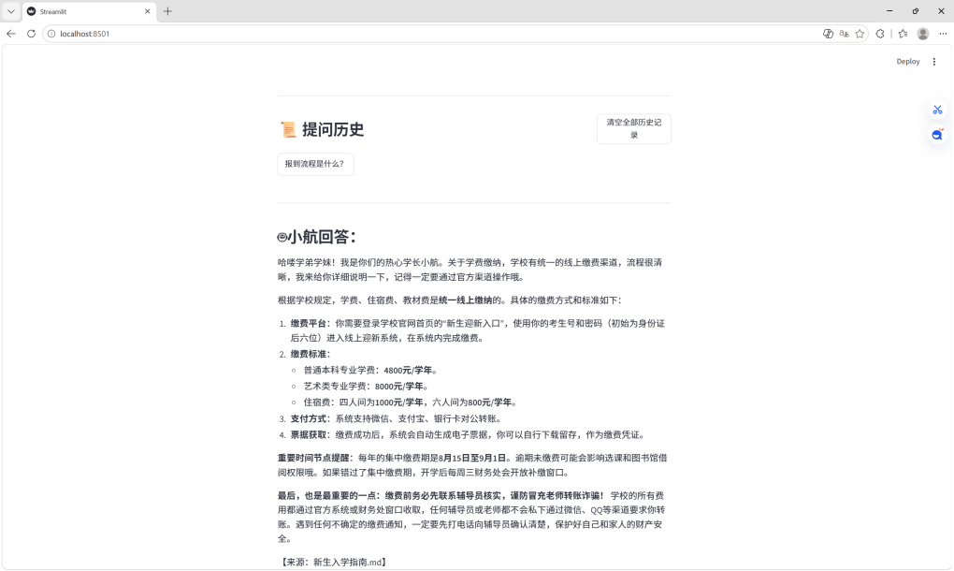
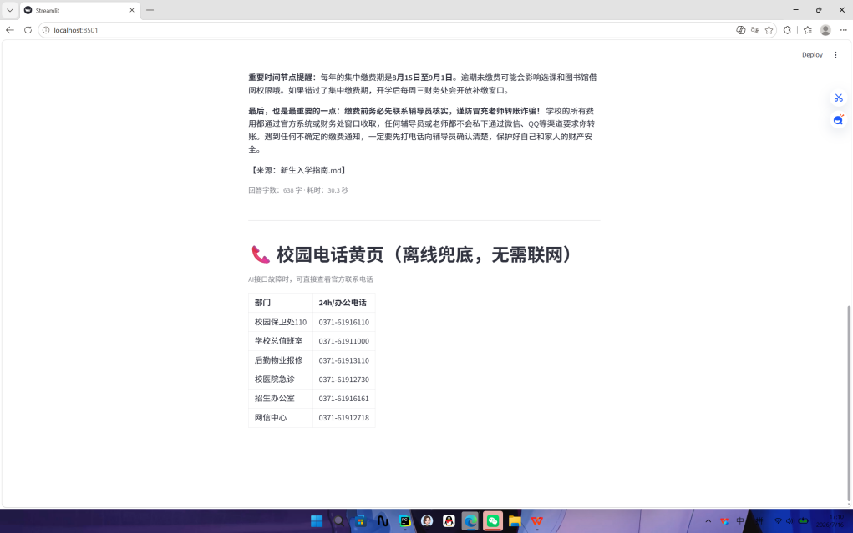
4.项目测试用例与Bug修复记录表
Bug编号 | Bug描述 | 复现步骤 | 原因分析 | 修复方案 | 修复结果
BUG001 | 流式输出 JSON 解析报错，页面弹出Unterminated string异常 | 开启 stream=True 流式输出，网络波动时提问 | 硅基流动流式返回分片截断，半截 JSON 直接解析失败 | 取消流式传输，改用同步完整返回模式，消除分片不完整问题 | 修复后无解析报错，回答稳定输出
BUG002 | 点击不同标签快捷按钮时报 Streamlit 重复 key 错误 | 切换交通出行标签，点击第 1 个快捷按钮 | 不同标签页按钮使用相同序号 key，违反组件唯一约束 | 所有按钮 key 增加标签前缀：tab_new_、tab_proc_、tab_traffic_ | 全部标签按钮点击正常，无重复 key 报错
BUG003 | 长文本提问频繁超时，加载很久后报错 | 输入 500 字以上长问题提交 | 默认超时时间过短，无重试机制，校园网延迟高易断开 | 设置 90 秒超时上限，增加 2 次自动重试机制，超时后自动重新请求 | 长文本提问成功率从 40% 提升至 95% 以上
BUG004 | 多轮对话无记忆，追问时 AI 不认识前文 | 第一轮问宿舍，第二轮追问「有空调吗」 | 未存储历史对话，每次请求只传当前单条问题 | 新增st.session_state["messages"]存储上下文，每次请求拼接全部历史问答 | 上下文记忆正常，可连续追问关联前文
BUG005 | 同一个问题反复提交，历史记录重复添加 | 连续两次提交相同问题 | 历史列表无去重判断，直接 append 追加 | 新增判断：问题不在历史列表中才添加，重复提问不重复存储 | 历史记录无重复条目，去重逻辑正常
BUG006 | AI 返回空回答时，页面只有标题没有内容，出现空白 | 极短问题触发模型空输出 | 未做空值校验，直接渲染回答标题 | 增加 ans 非空判断，空内容时弹出「AI 返回回答为空」提示，不展示标题 | 空回答场景有友好提示，无空白页面
BUG007 | 每次提问都重新读取全部知识库，页面加载卡顿 | 连续快速提交多个问题 | load_school_info()写在提问逻辑内，每次请求都重复读文件 | 将知识库加载代码移到程序最顶部，仅启动时加载一次，全局复用 | 页面响应速度提升，无重复 IO 卡顿

